L’UNIVERSO
L’Universo si è formato con il “big bang”(grande scoppio) circa 14 miliardi di anni fa. Con la nascita dell’Universo nascono due dimensioni: il tempo e lo spazio.
A favore di questa ipotesi sulla nascita dell’Universo ci sono due prove:
- L’espansione dell’Universo,testimoniata dal fatto che i corpi celesti che lo popolano si stanno allontanando.
- Il rumore di fondo che si ode ancora nello spazio.

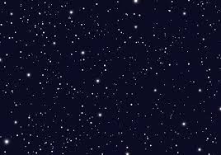

L’Universo è formato da numerosi corpi celesti di varia grandezza e natura:
- Le galassie
- I sistemi stellari
- I pianeti
- I satelliti
- Le comete
- Le meteore
- Le meteoriti
- Gli asteroidi
- I buchi neri
- Le nebulose
- Le Stelle
- Ecc.

Le galassie sono formate da miliardi di stelle e numerosi altri corpi celesti, possono essere di diverse forme, la nostra galassia ha la forma di un disco centrale con delle spirali e si chiama VIA LATTEA.
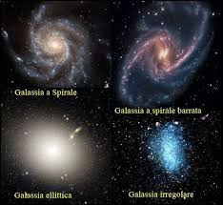
I sistemi stellari sono formati da una stella intorno alla quale ruotano dei pianeti, il nostro sistema stellare si chiama Sistema Solare perché la nostra stella è il Sole.
I pianeti sono corpi celesti, di tipo roccioso o non roccioso, non dotati di luce propria che ruotano intorno ad una stella; i pianeti del nostro sistema solare ruotano intorno al Sole.
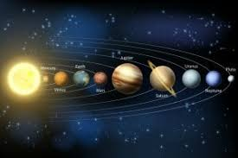
I satelliti sono corpi celesti, non dotati di luce propria, che ruotano intorno ad un pianeta; il nostro satellite naturale è la Luna. Esistono infatti anche i satelliti artificiali che sono quelli che manda l’uomo nello spazio per vari scopi, per es. per controllare le variazioni climatiche, per osservare la Terra, ecc.
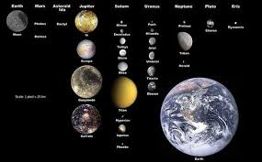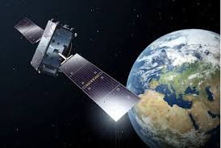
Le comete sono costituite da roccia mista a gas congelati. Esse periodicamente entrano nel nostro sistema solare e trovandosi in vicinanza del sole si ha la sublimazione dei gas con conseguente formazione della chioma e della coda.
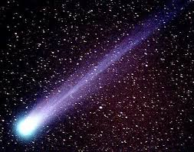
Le meteore sono piccoli frammenti rocciosi che, entrando in contatto con l’atmosfera, si consumano per l’attrito ed emettono quel flash luminoso che noi impropriamente chiamiamo “ stelle cadenti”.
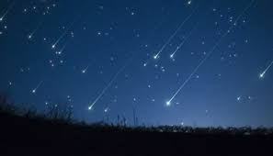

Le meteoriti sono frammenti di meteore non completamente consumate che possono cadere sulla superficie terrestre.
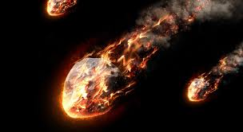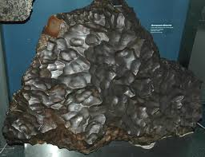

Gli asteroidi sono corpi rocciosi che ruotano tutti insieme formando la fascia degli asteroidi, hanno dimensioni maggiori rispetto alle meteore.

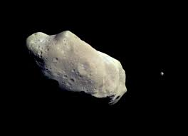

Le nebulose sono ammassi di polveri stellari dai quali prendono origine le stelle.
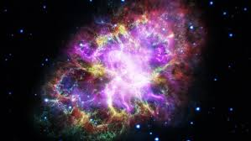

I buchi neri sono formazioni ancora molto poco conosciute, si sa solo che qualunque cosa cade dentro non può più uscire; anche la luce viene assorbita in modo irreversibile.
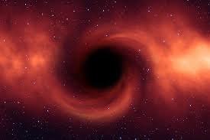

Le Stelle sono corpi celesti dotati di luce propria.

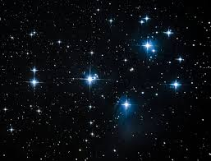

Per poter descrivere in modo appropriato le distanze che intercorrono tra i diversi corpi celesti dell’Universo si fa ricorso a unità di misure appropriate che sono:
- L’unità astronomica (U.A.) che è uguale alla distanza media Terra-Sole e corrisponde a circa 150 milioni di Km.
- L’anno luce (a.l.) che corrisponde alla distanza percorsa dalla luce in un anno alla velocità di 300 000 Km/s, l ’anno luce è circa 9500miliardi di Km.
- Il parsec (pc), parallasse al secondo di grado che corrisponde a 31 000 miliardi di Km.

